참고) 정적 다이어그램: 클 객 컴 배 복 패
- 정적: 클래스 다이어그램
- 동적: 유스케이스 다이어그램(Actor, UseCase)

# 관계의 종류
is-a 관계
has-a 관계

# 관계의 종류: 카디날리티
일대일 1 : 1
일대다 1 : N
다대다 M : N

# multiplicity
1: 1개
*: 0번 이상
1..*: 최소..최대

[요약] 클래스 다이어그램
클래스명 - 이름  속성  메서드() - 오퍼레이션 | 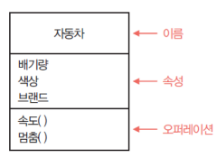
# 속성
+(public): 모두 접근 가능
-(private): 클래스 내부에서만 접근
#(protected): 동일 패키지, 상속관계에 있는 서브(하위) 클래스만 가능
~(package): 동일 패키지에 있는 클래스의 객체만 접근 가능
[시험]
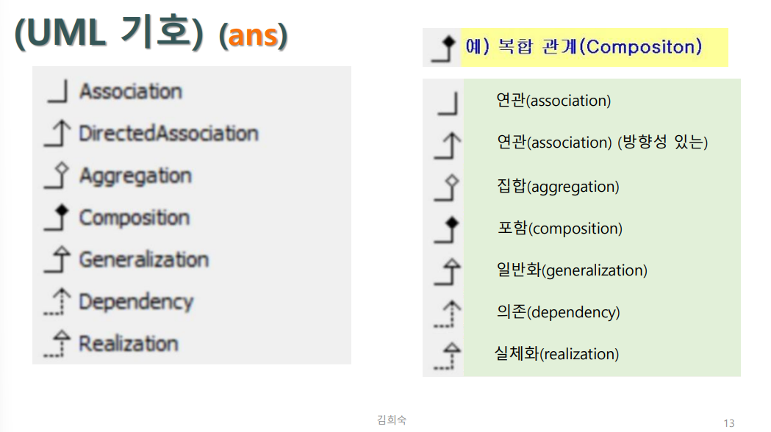
[요약] (starUML)
# 관계(relationship)
- 연관관계(association): 실선
- 의존관계(dependency): 점선(화살표)
- 일반화(generalization): 실선(머리 속이 빈 삼각형)
- 집합(aggregation): 실선(머리 속이 빈 마름모)
- 포함(composition): 실선(머리 속이 찬 마름모)
실체화(realization): 점선(머리 속이 빈 삼각형)

[실습 1-01] 클래스 다이어그램
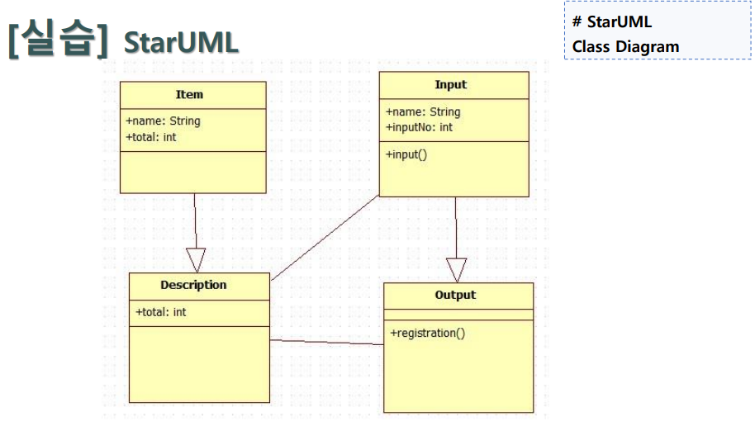

[실습 2-01] 일반화(Generalization)
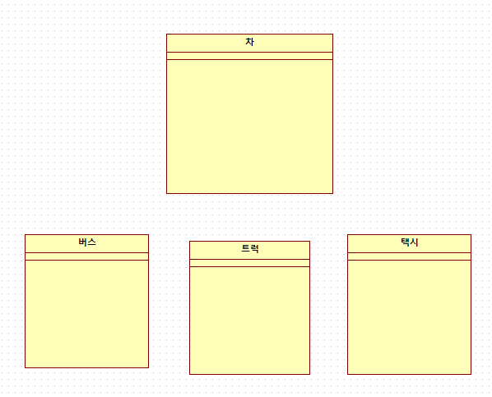
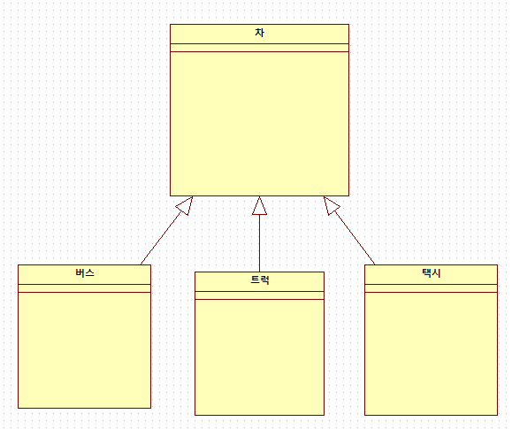

[실습 2-02] 연관관계(association)
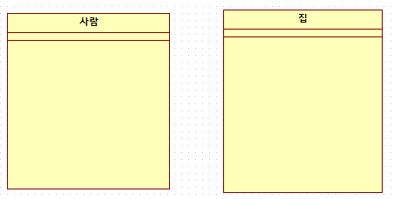
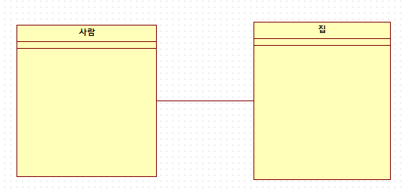

[실습 2-03] 의존관계(dependency)
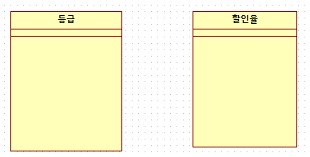
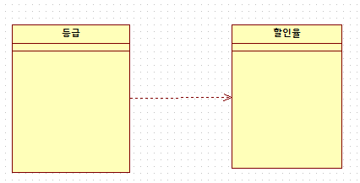

[실습 2-04] 집합(aggregation)
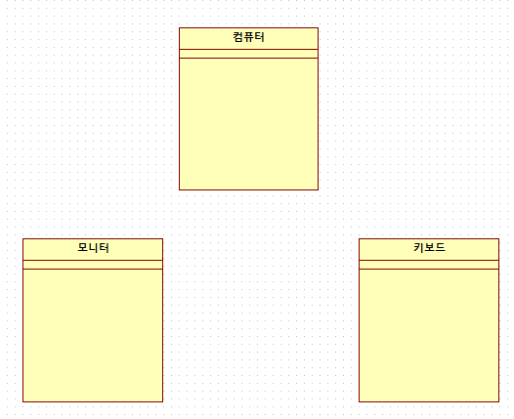
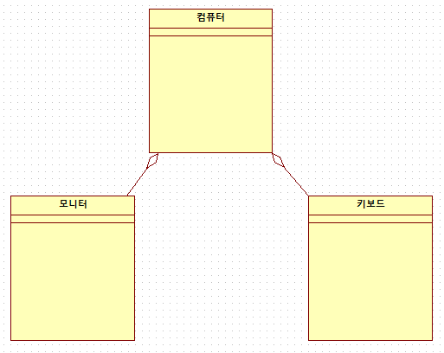

[실습 2-05] 포함(composition)
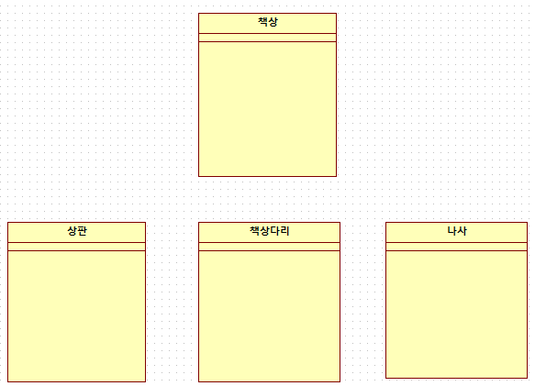
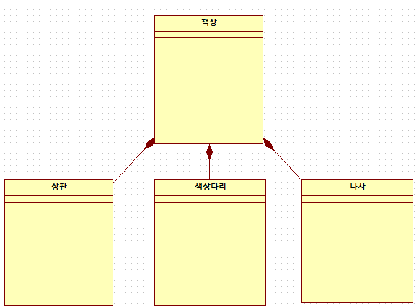

[실습 2-06] 실체화(realization)
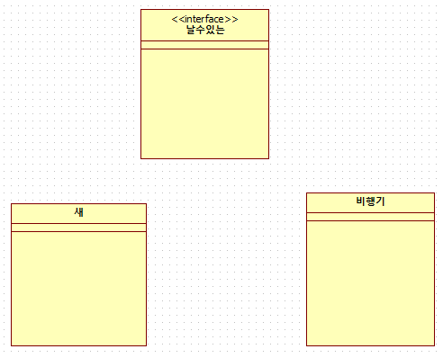
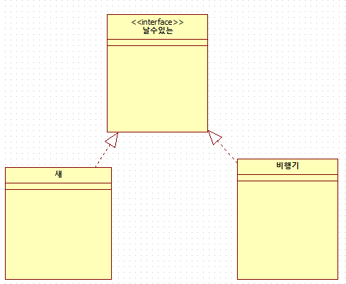

[실습 3-01] 클래스 다이어그램 (학교 시스템)
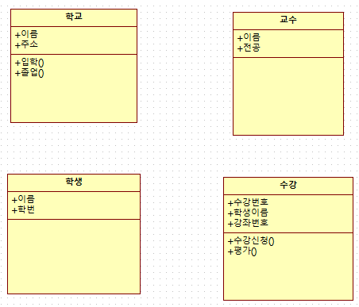
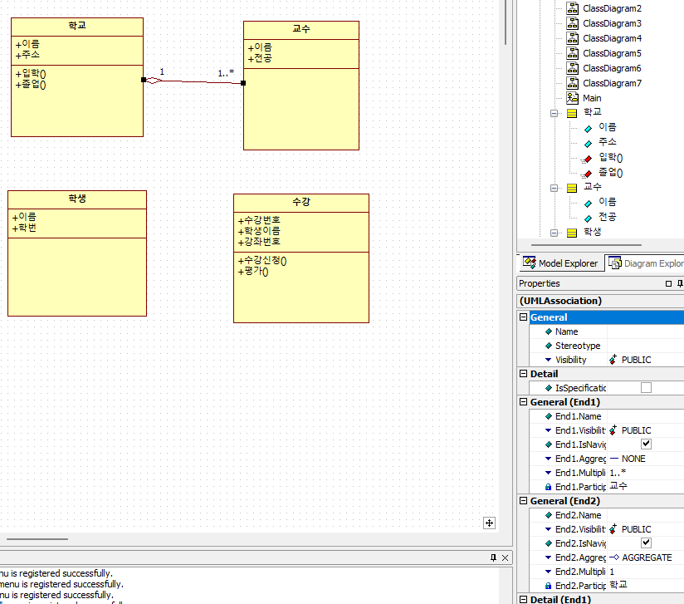
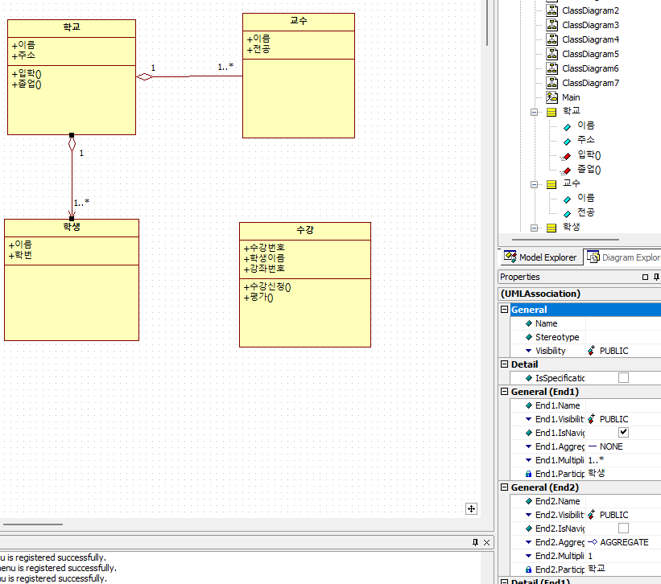
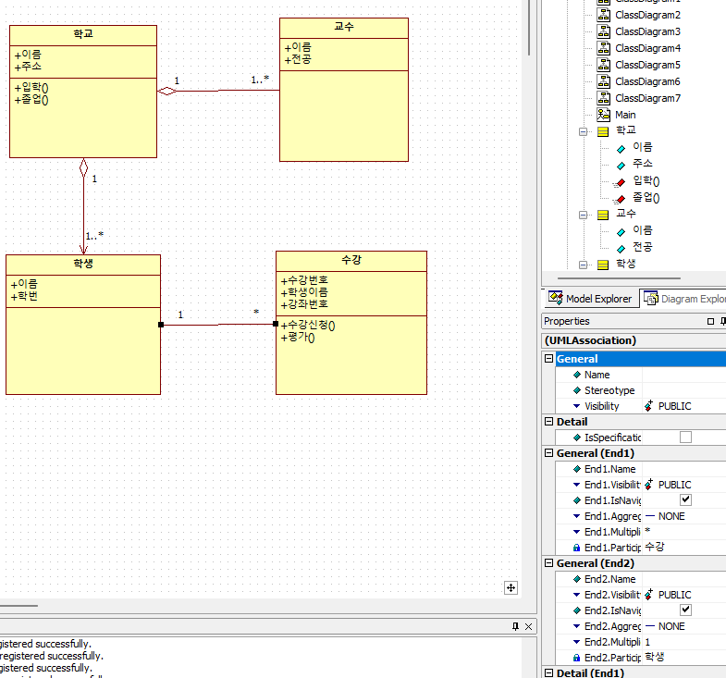
# Quiz

[Quiz 01] 상품관리
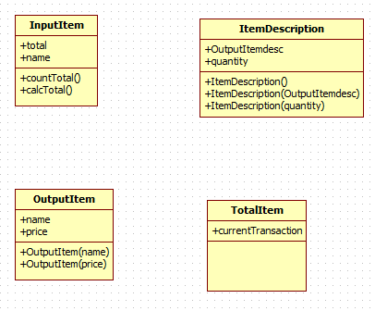
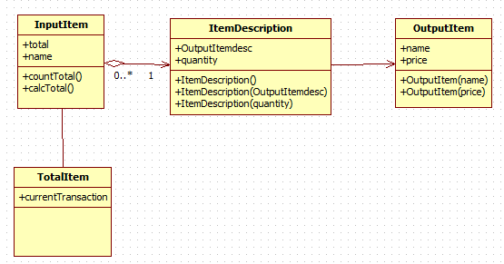

[Quiz] 다음 보기 중 알맞은 답안을 고르시오

1. UML의 기본 구성 요소가 아닌 것은?

1) Things
2) Attribute
3) Relationship
4) Diagram

*
정적(structural): 구조적
클객 컴배 복패
동적(behavior): 행위적

2. UML 모델에서 사용하는 Structural Diagram에
속하지 않는 것은?

1) Class Diagram
2) Object Diagram
3) Component Diagram
4) Activity Diagram

3. 클래스 다이어그램의 요소로 다음 설명에 해당하는 용어는 무엇인가? <답안> (2)

클래스의 동작을 의미한다
클래스에 속하는 객체에 적용될 메서드를 정의한 것이다
UML에서는 동작에 대한 인터페이스를 지칭한다

1) Instance 2) Operation
3) Attribute 4) Relationship

4. UML 모델에서 한 사물의 명세가 바뀌면 다른 사물에 영향을 주며,
일반적으로 한 클래스가 다른 클래스를
오퍼레이션의 매개변수로 사용하는 경우에 나타나는 관계는 무엇인가?
<답안> (4)
1) 연관 관계 2) 일반화
3) 구체화 4) 의존 관계

5. 기본 유스케이스 수행 시 특별한 조건을 만족할 때
수행하는 유스케이스는? <답안> (2)
1) 연관 2) 확장 <<extend>>
3) 선택 4) 특화

6. 소프트웨어 개발 방법 중 요구사항 분석(Requirements Analysis)과 거리가 먼 것은?

1) 비용과 일정에 대한 제약 설정
2) 타당성 조사
3) 요구사항 정의 문서화
4) 실제 명세서 작성

7. UML 모델에서 사용하는 Structural Diagram에 속하지 않는 것은?
1) Data Flow Diagram 2) UML Diagram
3) AVL Diagram 4) ER Diagram

8. 요구사항 분석이 어려운 이유가 아닌 것은?
1) 개발자와 사용자 간의 지식이나 표현의 차이가 커서 상호이해가 쉽지 않다
2) 사용자의 요구는 예외가 거의 없어 열거와 구조화가 어렵지 않다
3) 사용자의 요구사항이 모호하고 불명확하다
4) 소프트웨어 개발 과정 중에 요구사항이 계속 변할 수 있다.

9. 요구분석(Requrement Anal ysis)에 대한 설명으로 틀린 것은?
1) 요구 분석은 소프트웨어 개발의 실제적인 첫 단계로, 사용자의 요구에 대해 이해하는 단계라 할 수 있다
2) 요구추출은 프로젝트 계획 단계에 정의한 문제의 범위 안에 있는 사용자의 요구를 찾는 단계이다
3) 도메인 분석은 요구에 대한 정보를 수집하고 배경을 분석하여 이를 토대로 모델링을 하게 된다
4) 기능적 요구에서 성능, 보안, 품질, 안정 등에 대한 요구사항을 도출한다

10. 정형화된 분석 절차에 따라 사용자 요구사항을 파악, 문서화하는 체계적 분석방법으로 자료흐름도, 자료사전, 소단위명세서의 특징을 갖는 것은?
1) 구조적 개발 방법론 2) 객체지향 개발 방법론
3) 정보공학 방법론 4) CBD 방법론

11. 소프트웨어 개발 단계에서 요구분석 과정에 대한 설명으로 거리가 먼 것은?
1) 분석 결과의 문서화를 통해 향후 유지보수에 유용하게 활용할 수 있다
2) 개발 비용이 가장 많이 소요되는 단계이다
3) 자료흐름도, 자료사전 등이 효과적으로 이용될 수 있다
4) 보다 구체적인 명세를 위해 소단위 명세서가 활용될 수 있다

12. 자료흐름도(Data Flow Diagram)의 구성요소에 해당되지 않는 것은?
1) 자료흐름(Data Flow) 2) 처리(Process)
3) 자료 저장소(Data Store) 4) 자료 사전(Data dictionary)

13. 자료흐름도의 구성 요소 중 다음 설명에 해당하는 것은?
“시스템에서의 처리요소를 자료변환 관점에서 표시하여 처리요소 데이터에 대한 연산을 내용으로 하며, 원으로 표시”
1) Data Flow 2) Process
3) Terminator 4) Data Store

14. 비즈니스 시스템 개발을 공학적으로 접근하기 위해 체계화시킨 데이터 중심 개발 방법론은 무엇인가?
1) 구조적 방법론 2) 정보공학 방법론
3) 객체지향 방법론 4) 애자일 방법론

15. 시스템 개발 초기에 사용자 요구 기능을 시제품으로 만들어 사용자로 하여금 기능과 사용성 등에 대해 검증시켜 가면서 시스템을 개발하는 기법은?
1) 프로토타입 모델 2) 나선형 모델
3) 폭포수 모델 4) 구조적 모델

16. 데이터 모델링에 있어서 ERD는 무엇을 나타내고자 하는가?
1) 데이터 흐름의 표현
2) 데이터 구조의 표현
3) 데이터 구조들과 그들 간의 관계들을 표현
4) 데이터 사전을 표현

